第一课时学历案设计
课时主题 | Module 1 Unit 1 What’s the weather like today?
课型 | 新授课☑ 章/单元复习课□ 专题复习课□  习题/试卷讲评课□ 学科实践活动课□ 其他□
1．课时学习目标
（1）学生能听懂、准确认读、单词weather like sunny windy take cap sofa rain能在课文情景中，借助录音、图片及老师问题的帮助下，会听、会读并理解对话内容；会理解、认读目标语句What’s the weather like today? It’s ......达到初步运用的目的。
- 通过理解教材故事情节、找出关键信息完成培养学生自主学习，获取关键信息的能力。
- 能运用已学语言描述图片或照片中的情景，并在小组内分享。培养学生的合作意识，乐于感知并勇于尝试，不怕出错，积极使用英语。
2．教学内容分析
本课是《新标准英语》一起二年级下册Module1 Unit1。学习内容是Sam 和Amy在家时发现天气晴朗，决定带上帽子去公园玩耍。在街上时突然刮风，Sam捡到了Amy的帽子。Daming浇花时水过多淋湿了Amy。

3．学生学情分析
学生通过一年半的英语学习，有一定的英语语言基础，初步具备了一定的听、说、读、写能力，学习策略也得到不同程度的发展。教师应注意给有困难的同学更多的表达机会，帮助其进行知识上的巩固和拓展。
4. 学习目标叙写
1）能听懂、准确认读、单词weather like sunny windy take cap sofa rain能在课文情景中，借助录音、图片及老师问题的帮助下，会听、会读并理解对话内容；
会理解、认读目标语句What’s the weather like today? It’s ......达到初步运用的目的。
2）能听懂、会读本课课文，并理解课文大意，初步运用目标语句What's the weather like today? It’s ......描述天气
- 评价任务设计
任务一、图文解码，提取信息。
任务二、两人小组，探索运用。
任务三、阅读理解，对比纠正。
任务四—六、小组活动，运用所学。
Task 1 I can watch and choose
( ) Who are in the story?
- Sam, Amy and Lingling
B. Sam, Lingling and Daming
C. Sam, Amy and Daming
学生自评：☆☆☆☆☆
Task 2 I can read and answer
( ) 1.Where are they? ( T1 T3 T5)
A.At home
B. At school
C. In the park
( ) 2.What’s the weather like?( T1 T3 T5)
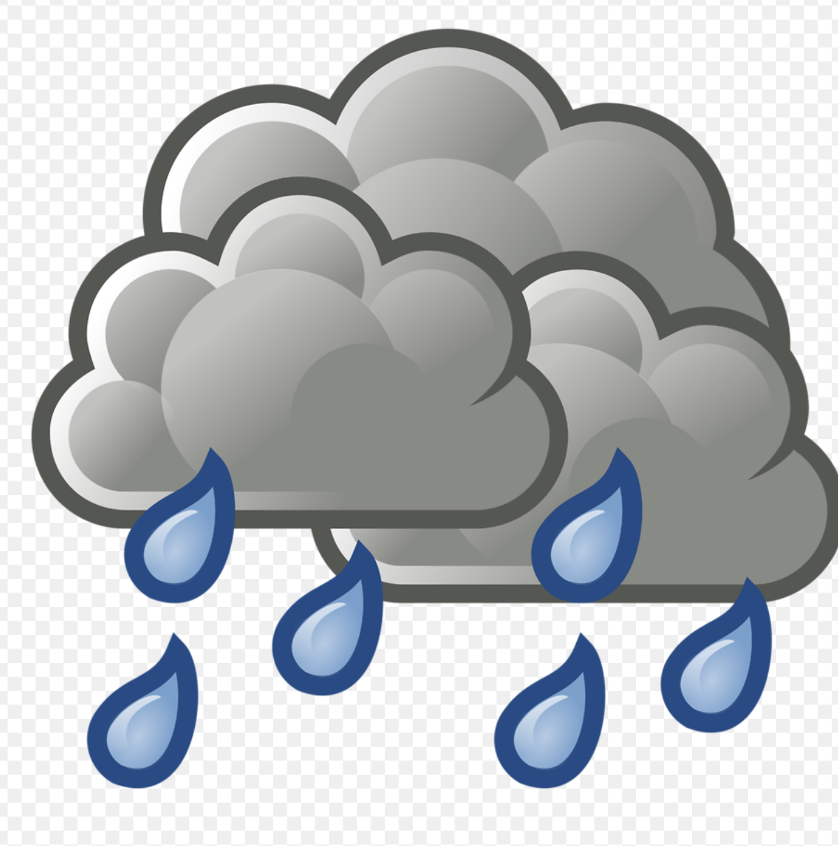
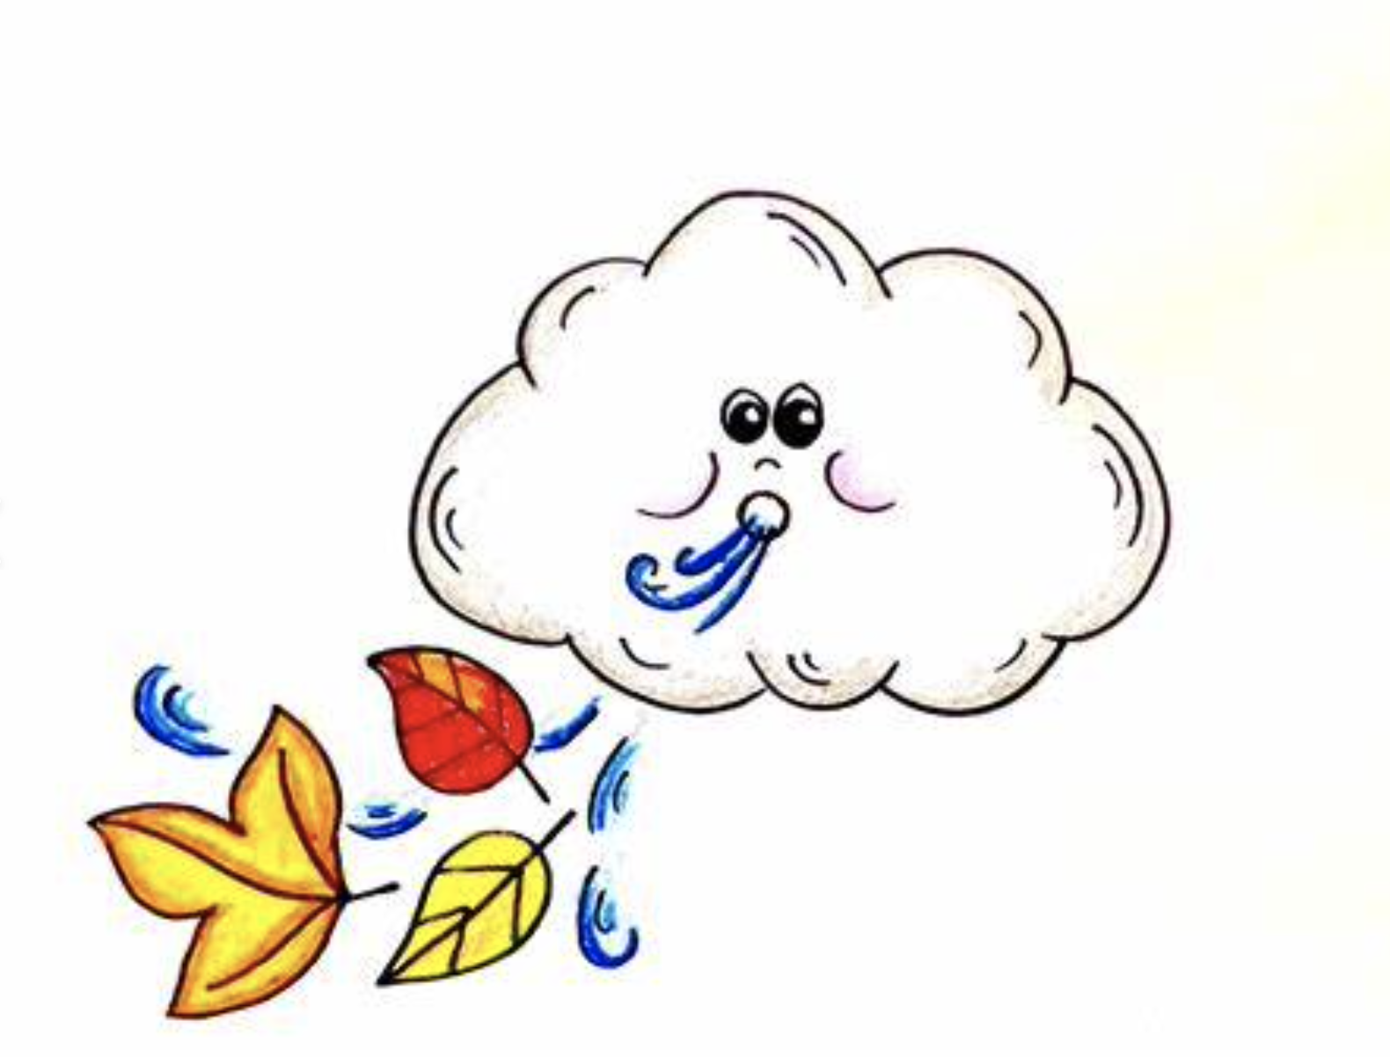

( ) 3.Where are they? ( T2 T4 T6)
A.In the street
B. At school
C. In the park
( )4. What’s the weather like? ( T2 T4 T6)
将全班分成两大组，学生自主阅读，迅速找到关键信息
学生自评：☆☆☆☆☆ 同伴互评：☆☆☆☆☆
Task 3 I can read and share
( )1. It’s hot and sunny. They will go to the park. What will they take? ( T1 T3 T5)
( )2. Where is it? ( T1 T3 T5)
( )3. Sam says it’s raining now. Is it really raining now? ( T2 T4 T6)
( )4. What do you want to say to Daming?( T2 T4 T6)
两大组分别阅读(jigsaw reading)对应的课文，并根据故事发展圈出对应信息.
学生自评：☆☆☆☆☆ 同伴互评：☆☆☆☆☆
Task 4 I can listen and repeat
全篇文本整体输入听课文与跟读模仿。
学生自评：☆☆☆☆☆
Task 5 I can read, circle and underline
学生跟文本再次对话，圈出hot、 sunny、 windy、 raining等天气词汇，用下划线划出What's the weather like?” “It's ...”句子
学生自评：☆☆☆☆☆
Task 6 I can put them in the right order
学生完成导学单，对故事情节进行再次梳理
6.学习活动设计
学生活动 | 教师活动
环节一：Lead in
学生活动1  歌曲引入 天气的主题  观看动画，整体感知天气  问题1  It’s about weather.  问题2:  It’s....  问题3：  I will take… | 教师活动1  老师出示音乐，学生整体感知一遍  播放动画，向学生提问：  问题1  What’s the song about？  问题2:  What’s the weather like?  问题3:  You will go to a park. If it’s sunny, what will you take?  If it’s rainy, what will you take?
活动意图说明：
通过歌曲导入，激趣的同时巩固旧知,为学习做好铺垫。
环节二：Task 1 I can watch and choose
学生活动2  问题1:Who are in the story?  明确文本描述人物 | 教师活动2  教师播放视频  让学生观看视频，得出故事的人物信息
活动意图说明：
通过自主阅读提取关键信息，建构情景创设，为第二部分学习做好准备。
Task 2 I can read and answer
学生活动3  通过自主阅读，找出答案  Where are they ?  What’s the weather like? | 教师活动3  让学生分成两个大组，自主阅读
活动意图说明：
学生通过自主阅读，借助图片和文本找到地点和天气的信息，为下一个任务做准备
环节三：Task 3 I can read and share
学生活动4  Jigsaw reading :  - T1 T3 T5回答  Q1What will they take?  Q2 Where is it?  - T2 T4 T6回答  Q1 Sam says it’s raining now. Is it really raining now?  Q2 What do you want to say to Daming?  通过依次上台对照片进行描述，运用目标语言描述将场景进行分享。  倾听并圈出相应信息 | 教师活动4  三大组分别阅读(jigsaw reading)对应照片的课文，并在文本或图片中圈出对应信息。  引导学生用目标语言描述并分享所负责的文本。通过交换信息差，完成jigsaw reading，建构完整语篇.
活动意图说明
本活动引导学生运用目标语句练习正确描述图片中的场景。培养学生交流，倾听和思考的能力，jigsaw reading减轻了学生大篇阅读的负担，在获得信息差的同时培养学生合作意识，激发学习兴趣。
环节四：Task 4 I can listen and repeat
学生活动5  听课文录音，并进行跟读模仿 | 教师活动5  提醒学生注意语音语调
活动意图说明
通过跟读，跟读模仿建构对整篇课文的整体把握能力，巩固所学单词和目标句型。
环节五：Task 5 I can read, circle and underline
学生活动6  圈出hot、 sunny、 windy、 raining等天气词汇  用下划线划出What's the weather like?” “It's ...”句子 | 教师活动6  组织学生跟文本再次对话，
活动意图说明
巩固所学单词和目标句型
环节六： Task 6 I can put them in the right order
活动意图说明
学生完成对情节的再次梳理

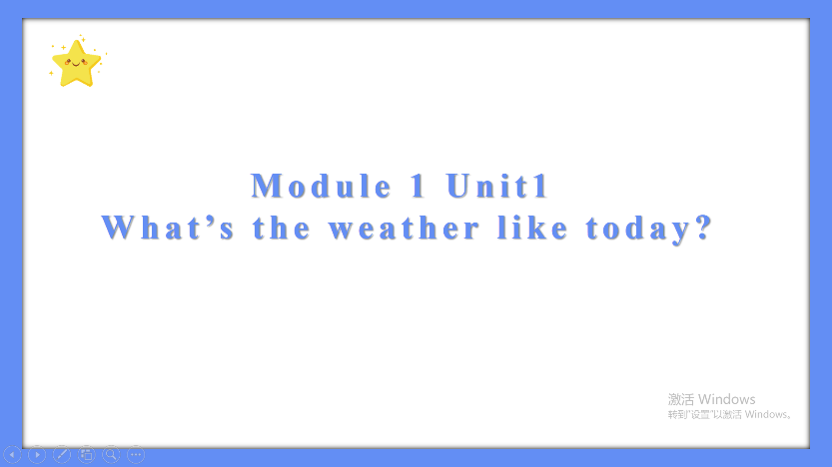
7.板书设计
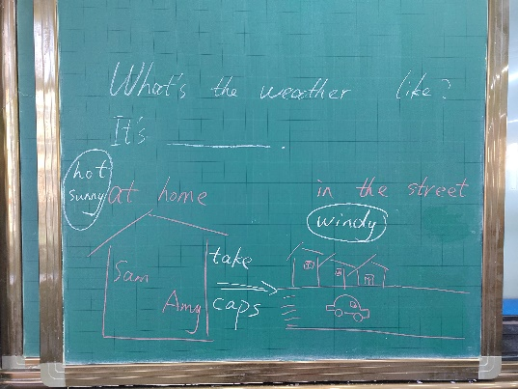
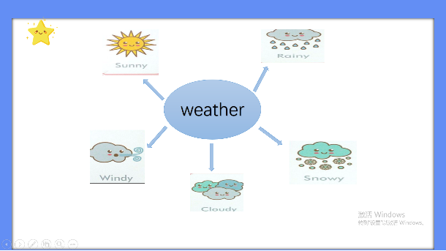

8.作业与拓展学习设计
1、Read the text 3 times. 听读课文3遍。
2、3人小组合作，表演整个故事。
3、完成课后导学单。
- 教学反思与改进
（1）我的教学效果怎样？（学习目标定位、学生学习方式和状态、学生发展……）

（2）我的教学设计怎样？（教学准备、学习过程设计、教学方法、教学环节……）

（3）我的教学机制怎样？（时间分配、学生活动、学习反馈、改进措施……）

外研社（一起点）二年级下册M1第1课时（学生用）
学习  内容 | Module 1 Unit 1 What’s the weather like today?
学习  过程 | Activity 1：Lead in  (1) 看视频回答问题  What’s the song about?  (2) 观看视频回答问题  :Who are in the story?  学生自评：☆☆☆☆☆  Activity 2：Presentation  Task 1 I can watch and choose  ( ) 1.Who are in the story?  A. Sam, Amy and Lingling  B. Sam, Lingling and Daming  C. Sam, Amy and Daming  Task 2 I can read and answer  ( ) 1.Where are they? ( T1 T3 T5)  A.At home  B. At school  C. In the park  ( ) 2.What's the weather like?( T1 T3 T5)  A. B. C.  ( ) 1.Where are they? ( T2 T4 T6)  A.At home  B. At school  C. In the park  ( ) 2.What's the weather like? ( T2 T4 T6)  A. B. C.  学生自评：☆☆☆☆☆  Activity 3 Practice  Task 3 I can read and share  Jigsaw Reading: 阅读对应照片的文本，并根据故事在文本或图片中圈出相应信息  小组活动：两人合作讨论  It’s hot and sunny. They will go to the park. What will they take? ( T1 T3 T5)  Where is it? ( T1 T3 T5)  Sam says it’s raining now. Is it really raining now? ( T2 T4 T6)  What do you want to say to Daming?( T2 T4 T6)  学生自评：☆☆☆☆☆ 同伴互评：☆☆☆☆☆  Activity 4 Consolidation  Task 4 I can listen and repeat  全班听课文录音，并进行跟读和模仿。  学生自评：☆☆☆☆☆  Task 5 I can read, circle and underline  自己大声朗读，并圈出hot、 sunny、 windy、 raining等天气词汇；用下划线划出What's the weather like?” “It's ...”句子  学生自评：☆☆☆☆☆  Task 6 I can put them in the right order  完成导学单的排序  学生自评：☆☆☆☆☆
作业  检测 | 1、Read the text 3 times. 听读课文3遍。  2、3人小组合作，表演整个故事。  3、完成课后导学单。
学后  反思 | 1、我是否能理解、认读本课中的新词weather like sunny windy take cap sofa rain？  2、我是否了解询问和表达天气的正确表达形式，并能运用句型. What’s the weather like today? It’s .....来描述天气？  3、我在本节课中表现得最好的是：  （观察 查找、提炼信息 思考 倾听 合作 交流 答问 评价）

